Ημέρα Ατομικού Διαγωνισμού IOAI 2025 1
Μετάφραση του Αρχηγού Ομάδας

Οι Αρχηγοί Ομάδων πρέπει να συμπληρώσουν την παρακάτω φόρμα, ακόμη και αν δεν χρειάζονται μεταφρασμένα έγγραφα.
Χώρα Ή Περιοχή | Greece
Αριθμός Μελών Ομάδας  (Τα έγγραφα θα αντιγραφούν σύμφωνα με τον αριθμό) | 4
Πόσες σελίδες συνολικά  (περιλαμβάνονται οι σελίδες εξωφύλλου) | 26

IOAI2025 Δια ζώσης φάση: Ραντάρ

Σημείωση: Παρακαλούμε πρώτα να"συμμετέχετε" στον διαγωνισμό. Στη συνέχεια, μπορείτε να προσαρτήσετε το σύνολο δεδομένων στην GPU. Διαφορετικά, το notebook ενδέχεται να αντιμετωπίσει σφάλμα επειδή δεν θα μπορεί να έχει πρόσβαση στο σύνολο δεδομένων μέχρι να συμμετάσχετε στον διαγωνισμό.

1. Περιγραφή προβλήματος
Το ραντάρ είναι μια βασική τεχνολογία στις ασύρματες επικοινωνίες, με πολλές εφαρμογές όπως τα αυτόνομα αυτοκίνητα. Συνήθως περιλαμβάνει μια κεραία που μεταδίδει συγκεκριμένα σήματα και λαμβάνει τις αντανακλάσεις τους από αντικείμενα στο περιβάλλον. Μετά επεξεργάζοντας αυτα αυτά τα σήματα, το σύστημα προσδιορίζει τη γωνιακή κατεύθυνση, την απόσταση και την ταχύτητα των αντικειμένων-στόχων.
Σε εφαρμογές στον πραγματικό κόσμο, η επεξεργασία σήματος ραντάρ είναι δύσκολη λόγω θορύβου και ανακλάσεων από αχρείαστα αντικείμενα στο περιβάλλον. Για παράδειγμα, όταν ενδιαφερόμαστε για την ανίχνευση πεζών, το ραντάρ μπορεί να λαμβάνει ανακλάσεις από δέντρα ή άλλα αντικείμενα στο φόντο, κάτι που μπορεί να υποβαθμίσει την ακρίβεια. Ο στόχος σας είναι να χρησιμοποιήσετε Τεχνητή Νοημοσύνη για να αναλύσετε τα σήματα που λαμβάνει το ραντάρ και να εντοπίσετε την παρουσία ενός ανθρώπου σε κάθε θέση.
Σε αυτήν την εργασία, παρέχουμε ένα σύνολο δεδομένων πειράματος ραντάρ εσωτερικού χώρου και ο στόχος σας είναι να αναπτύξετε ένα μοντέλο που εκτελεί semantic segmentation στο ραντάρ .

2. Σύνολο δεδομένων
Για τη μέτρηση αντικειμένων που περιβάλλουν ένα ραντάρ, χρησιμοποιούνται οι ακόλουθες βασικές παράμετροι:
- Εμβέλεια : Η ευθεία απόσταση μεταξύ του ραντάρ και ενός αντικειμένου.
- Αζιμούθιο : Η οριζόντια γωνία (από αριστερά προς τα δεξιά) μεταξύ του ραντάρ και του αντικειμένου.
- Υψόμετρο : Η κατακόρυφη γωνία (προς τα πάνω ή προς τα κάτω) του αντικειμένου σε σχέση με το ραντάρ.
- Ταχύτητα : Η ταχύτητα με την οποία το αντικείμενο κινείται προς ή μακριά από το ραντάρ.
Τα δεδομένα ραντάρ έχουν επεξεργαστεί με πολλαπλούς θερμικούς χάρτες , καθένας από τους οποίους κωδικοποιεί την ισχύ του λαμβανόμενου σήματος σε διάφορες θέσεις και κατευθύνσεις.
- Οι στατικοί θερμικοί χάρτες δίνουν έμφαση στις ανακλάσεις από στατικά αντικείμενα.
- Οι δυναμικοί χάρτες θερμότητας επισημαίνουν τις αλλαγές που προκαλούνται από την κίνηση αντικειμένων.
Όταν δεν υπάρχει κανένα αντικείμενο σε μια συγκεκριμένη τοποθεσία, το σήμα αποτελείται κυρίως από θόρυβο του φόντου και μοιάζει ασθενές. Από την άλλη, οι ανακλάσεις από ένα αντικείμενο αυξάνουν την ένταση του σήματος, κάτι που επιτρέπει την ανίχνευση του αντικειμένου.
Για παράδειγμα, ο στατικός θερμικός χάρτης εύρους-αζιμουθίου αντιπροσωπεύει την ισχύ του σήματος σε διαφορετικές αποστάσεις ( εύρος ) και οριζόντιες γωνίες ( αζιμούθιο ), που ανακλάται κυρίως από στατικά αντικείμενα.
Κάθε δείγμα στο σύνολο δεδομένων αποθηκεύεται σε ένα αρχείο .mat.pt ως τανυστής σχήματος $7 x 50 x 181$, όπου:
- Το 7 είναι ο αριθμός των χαρτών (6 θερμικοί χάρτες + 1 χάρτης σημασιολογικής ετικέτας),
- Το 50 αντιπροσωπεύει τα πεδία εύρους (απόσταση),
- Το 181 αντιπροσωπεύει γωνιακά ή ταχύμετρα, που καλύπτουν γωνίες από -90° έως +90° είτε στο οριζόντιο είτε στο κατακόρυφο επίπεδο. Μπορείτε να υποθέσετε ότι τα ταχύμετρα έχουν επίσης αναδιαταχθεί από -90° σε +90° για λόγους συνέπειας στην οπτικοποίηση.
- Κάθε τιμή έντασης ενός θερμικού χάρτη κανονικοποιείται σε [0, 1], που αντιπροσωπεύει την ισχύ του λαμβανόμενου σήματος.
Οι 6 χάρτες θερμότητας έχουν την εξής δομή:
- Δείκτης 0 : Στατικός θερμικός χάρτης εύρους-αζιμουθίου
- Δείκτης 1 : Θερμικός χάρτης δυναμικού εύρους-αζιμουθίου
- Δείκτης 2 : Στατικός θερμικός χάρτης εύρους-υψομέτρου
- Δείκτης 3 : Δυναμικός χάρτης θερμότητας εύρους-υψομέτρου
- Δείκτης 4 : Στατικός θερμικός χάρτης εύρους-ταχύτητας
- Δείκτης 5 : Δυναμικός χάρτης θερμότητας εύρους-ταχύτητας
Όλες οι τιμές στους χάρτες θερμότητας είναι κανονικοποιημένες , επομένως δεν απαιτείται μετατροπή μονάδων.
Ο χάρτης του Δείκτη 6 είναι ο χάρτης σημασιολογικής ετικέτας, αποθηκευμένος σε μορφή εύρους-αζιμουθίου.
- -1 : Ιστορικό (χωρίς στόχο)
- 0 : Βαλίτσα
- 1 : Καρέκλα
- 2 : Άνθρωπος
- 3 : Τοίχος
Αυτή είναι η οπτικοποίηση του 1.mat.pt στο training_set:
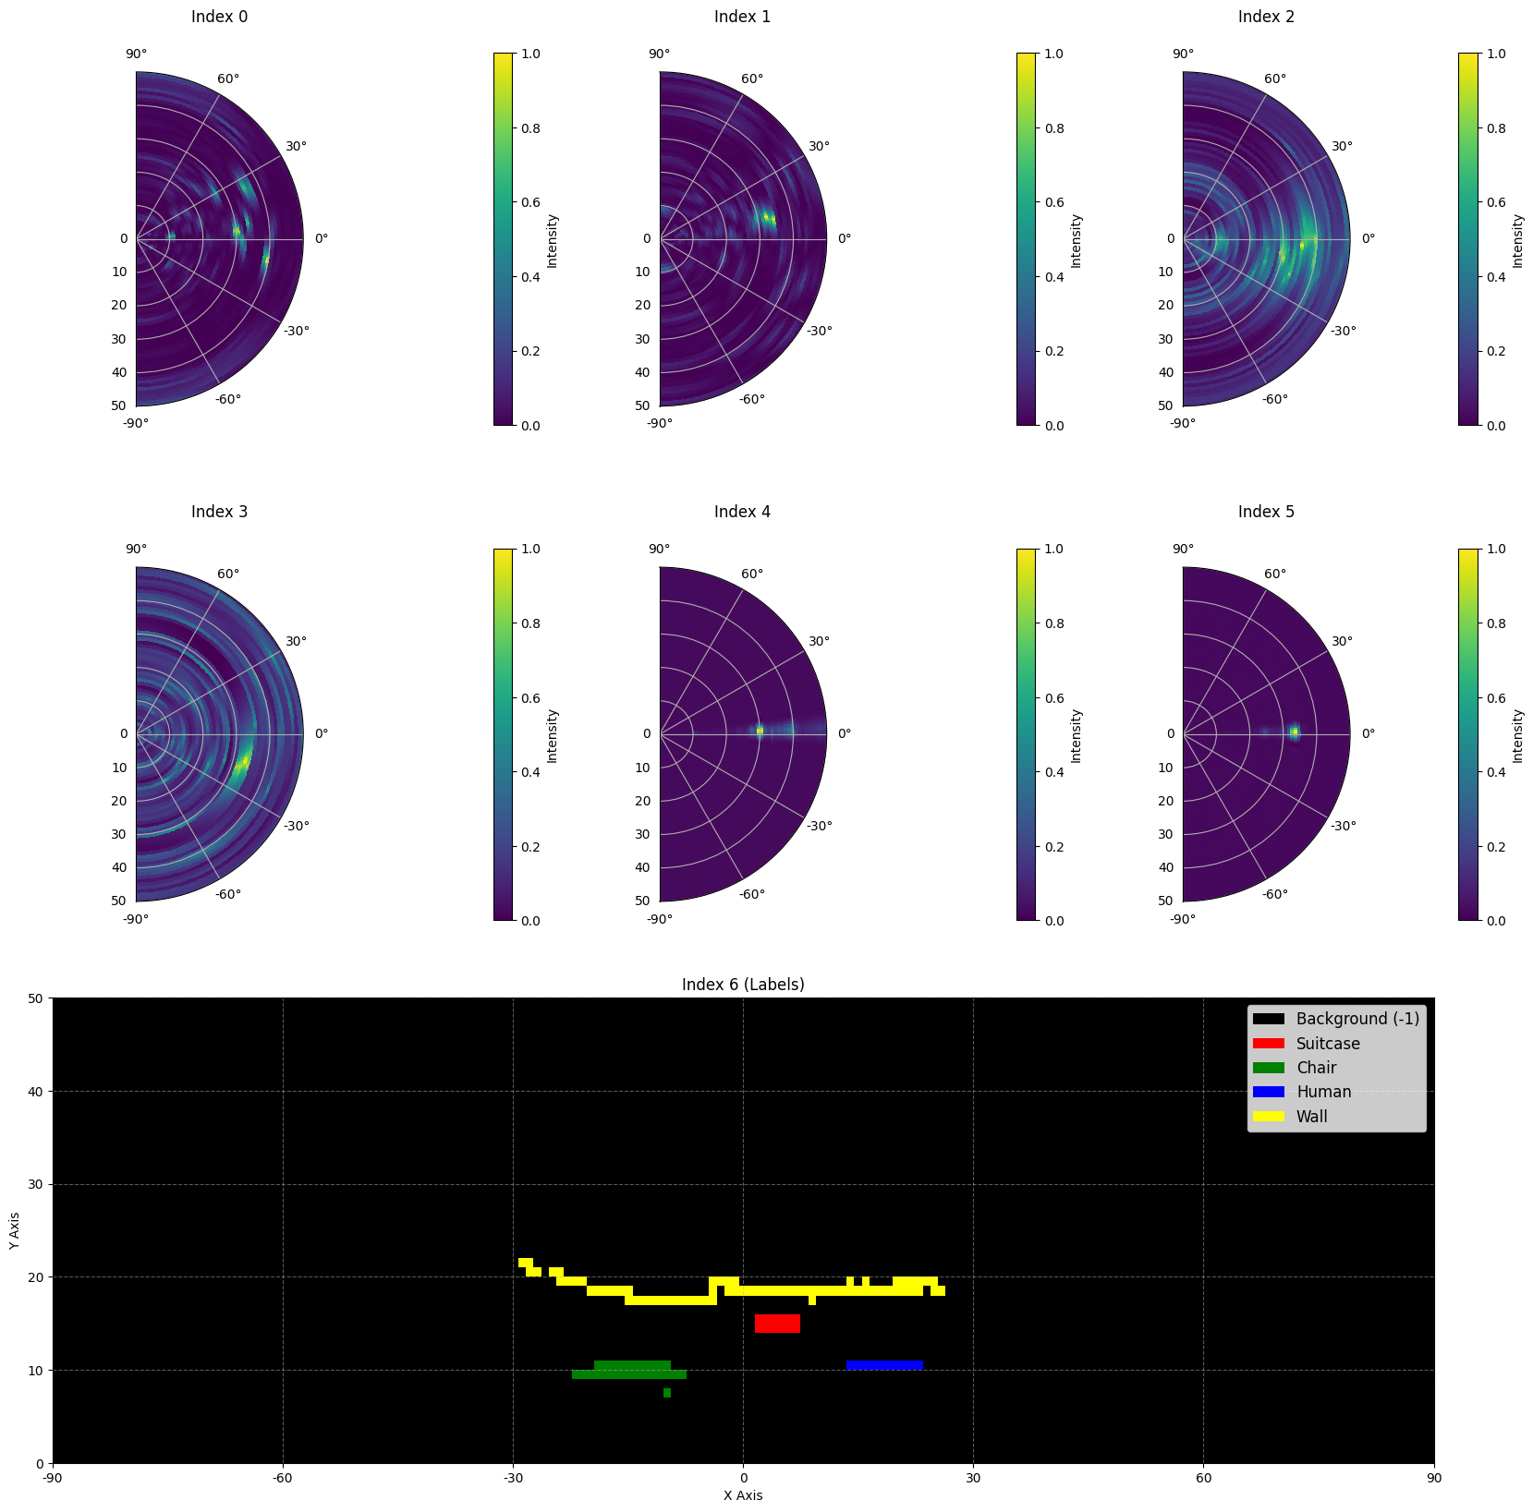
Ακολουθεί ένα κομμάτο ενός δείγματος από το σύνολο δεδομένων:
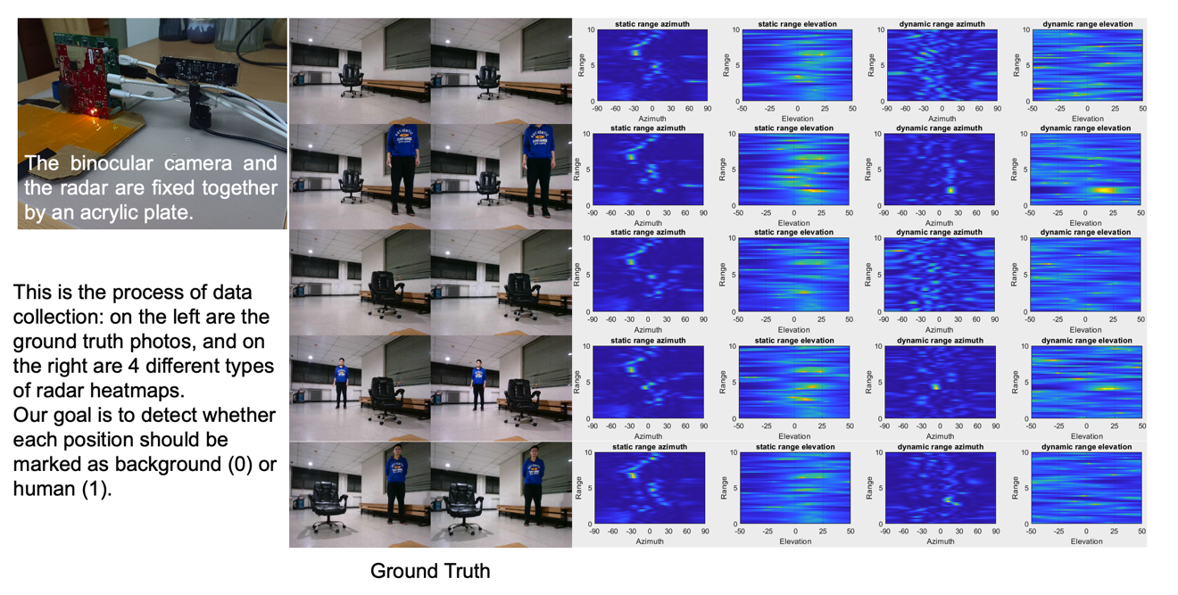

Κλίμακα δεδομένων: 1800 δείγματα στο σύνολο εκπαίδευσης, 500 δείγματα στο σύνολο επικύρωσης και 500 δείγματα στο σύνολο δοκιμών.

3. Πρόβλημα
Το πρόβλημα που πρέπει να λύσετε είναι να αναπτύξετε ένα μοντέλο που λαμβάνει τους πρώτους έξι χάρτες θερμότητας (δείκτες 0 έως 5) ως είσοδο και προβλέπει τον χάρτη σημασιολογικής ετικέτας (δείκτης 6) ως έξοδο. Ο στόχος είναι να προσδιοριστεί με ακρίβεια ποιος είναι ο στόχος (-1 έως 3) σε κάθε θέση στο οπτικό πεδίο του ραντάρ.
- Είσοδος : Ένας τανυστής σχήματος $6 x 50 x 181$, που αντιπροσωπεύει έξι θερμικούς χάρτες ραντάρ.
- Έξοδος : Ένας τανυστής σχήματος $50 x 181$, που αναπαριστά τον σημασιολογικό χάρτη ετικέτας-στόχου.

4. Υποβολή
Υποβάλετε ένα αρχείο με όνομα submission.ipynb . Το αποτέλεσμα είναι ένα αρχείο zip με όνομα "submission.zip", το οποίο περιέχει δύο πίνακες submission_val.csv και submission_test.csv που αντιστοιχούν στα αποτελέσματα πρόβλεψης του συνόλου επικύρωσης και του συνόλου δοκιμών αντίστοιχα.
Σημείωση: Ο πίνακας εξόδου θα πρέπει να έχει επικεφαλίδα. Τα δεδομένα στον πίνακα δεν είναι τα πραγματικά λυμένα δεδομένα, αλλά χρησιμοποιούνται μόνο ως παράδειγμα της μορφής υποβολής. Το 9049 που βλέπετε παρακάτω αντιπροσωπεύει τον αριθμό 50 x 181 και είναι όλα τα πίξελ του τανυστή εξόδου σε μορφή διανύσματος ξεκινώντας από πάνω πρός τα κάτω και από αριστερά πρός τα δεξιά.
όνομα αρχείου | pixel_0 | pixel_1 | ... | pixel_9049
1.mat.pt | -1 | -1 | ... | -1
... | ... | ... | ... | ...

5. Βαθμολογία
Η βαθμολογία βασίζεται στην ακρίβεια της αναγνώρισης ετικετών . Ο σωστός προσδιορισμός των σημείων-στόχων έχει μεγαλύτερη βαρύτητα από τον σωστό προσδιορισμό των σημείων του φόντου.

Κριτήρια Βαθμολόγησης:
- Κάθε σωστά αναγνωρισμένο pixel φόντου κερδίζει 1 πόντο .
- Κάθε σωστά αναγνωρισμένο pixel που δεν είναι φόντο κερδίζει 50 πόντους .
- Το τελικό σκορ κανονικοποιείται σε 0-1 βαθμό συγκρίνοντάς το με το μέγιστο δυνατό σκορ.

Τύπος:
$$Score=\frac{\left|C_{0,correct}\right|×1+\left|C_{1,correct}\right|×bonus}{\left|C_{0}\right|×1+\left|C_{1}\right|×bonus}$$
όπου:
$$\begin{matrix}I & =\{1,2,…,50×181\} \\ C_{0} & =\{i∈I∣y_{i}=-1\} \\ C_{1} & =\{i∈I∣y_{i}≠-1\} \\ C_{0,correct} & =\{i∈C_{0}∣p_{i}=y_{i}\} \\ C_{1,correct} & =\{i∈C_{1}∣p_{i}=y_{i}\} \\ & \end{matrix}$$

Παράδειγμα
Για έναν θερμικό χάρτη 3x3 , υποθέστε ότι η Αληθινή Τιμή είναι
$$\left[\begin{matrix}-1 & -1 & -1 \\ 1 & 2 & 3 \\ -1 & -1 & -1\end{matrix}\right]$$
Το αποτέλεσμα που εντοπίσατε είναι
$$\left[\begin{matrix}-1 & 1 & -1 \\ -1 & 2 & -1 \\ -1 & 3 & -1\end{matrix}\right]$$
Εδώ υπάρχουν τέσσερα σωστά αναγνωρισμένα -1 και ένα σωστά αναγνωρισμένο 2. Η βαθμολογία σας είναι 4 + 50 = 54 βαθμοί. Η μέγιστη δυνατή βαθμολογία είναι 6 + 50 * 3 = 156, δηλαδή η βαθμολογία για έξι pixel φόντου και τρία pixel που δεν είναι φόντου. Η κανονικοποιημένη βαθμολογία σας είναι 54 / 156 = 0,346.
$$Score=\frac{4×1+1×50}{6×1+3×50}=0.346$$

6. Baseline και Training Set
- Το baseline βρίσκεται στο baseline.ipynb.
- Το σύνολο δεδομένων βρίσκεται στο training set (πατήστε το στον υπολογιστή σας για να κατέβει).

7. Απαιτήσεις
- Μέγιστο όριο υποβολών: 15 φορές . Μόνο οι επιτυχημένες υποβολές (δηλαδή, αυτές που λαμβάνουν βαθμολογία στον Πίνακα Κατάταξης Α) θα προσμετρηθούν στο όριο υποβολών.
- Περιορισμοί στο περιβάλλοντος δοκιμής: Το μηχάνημα δοκιμής θα εκτελέσει το Notebook σας μέσα σε 15 λεπτά . Εάν ο χρόνος εκτέλεσης υπερβεί τα 15 λεπτά, το σύστημα θα τερματίσει από μόνο του και θα επιστρέψει ένα σχόλιο με την ένδειξη " Timeout" ή " Failed".
- Υποβολή δεδομένων και μοντέλου: Σε αυτό το πρόβλημα, οι διαγωνιζόμενοι μπορούν να υποβάλουν μόνο ένα Notebook και δεν μπορούν να υποβληθούν προσαρτημένα σύνολα δεδομένων ή αρχεία .pth που έχουν δημιουργηθεί από τους ίδιους. Πρώτα κάντε κλίκ στην επάνω δεξιά γωνία για να αφαιρέσετε το προσαρτημένο σύνολο δεδομένων.
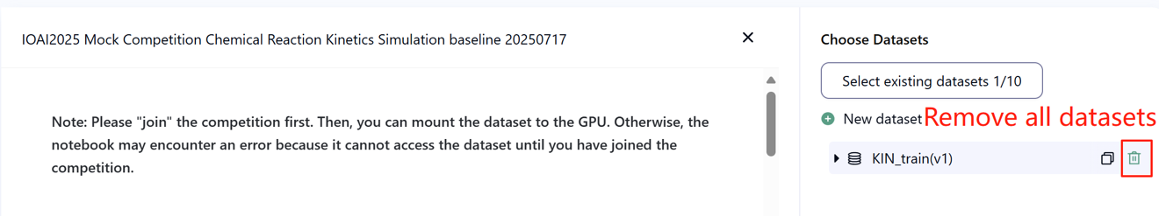
- Δίκτυο: Για την δια ζώσης φάση, το μηχάνημα δοκιμής δεν μπορεί να συνδεθεί στο διαδίκτυο. Με άλλα λόγια, οι εντολές όπως 'pip' και 'conda' ή η προσπάθεια κλήσης API δεν θα λειτουργήσει.
- Προεκπαιδευμένα μοντέλα: Οποιοδήποτε προεκπαιδευμένο μοντέλο μπορεί να χρησιμοποιηθεί σε αυτήν την εργασία αν μπορεί να φορτωθεί σωστά χωρίς σύνδεση στο δίκτυο και κατέβασμα. Αυτό το μήνυμα σημαίνει ότι το Bohrium δεν μπορεί να εγγυηθεί ότι θα αποκλείσει όλα τα προεκπαιδευμένα μοντέλα στην εικόνα Python κατά την εγκατάσταση των πακέτων, αν βρείτε κάποια χρήσιμα, μπορείτε να τα χρησιμοποιήσετε.

8. Προφυλάξεις
- Ποια βαθμολογία ισχύει: Οι διαγωνιζόμενοι μπορούν να επιλέξουν έως και 2 αποτελέσματα υποβολής για βαθμολόγηση (√ - επιλεγμένο, □ - μη επιλεγμένο). Η βαθμολογία πριν από την ενοποίηση για αυτήν την εργασία θα καθοριστεί από την υψηλότερη βαθμολογία στον Πίνακα Κατάταξης Β μεταξύ των δύο επιλεγμένων υποβολών. Για άλλες περιπτώσεις υπολογισμού βαθμολογίας: ανατρέξτε στο Appendix Platform Mechanisms and Restrictions for Individual Contest & GAITE.

- Πώς αντιμετωπίζεται η ασάφεια: Μόλις υπάρξει σύγκρουση μεταξύ της περιγραφής του προβλήματον και του συνόλου εκπαίδευσης, του συνόλου επικύρωσης και του συνόλου δοκιμών, το σύνολο δεδομένων θα ληφθεί υπόψη πρώτα και το σύνολο δεδομένων δεν θα αλλάξει κατά τη διάρκεια του διαγωνισμού.
- Οι διαγωνιζόμενοι έχουν πρόσβαση μόνο στον Πίνακα Κατάταξης Α κατά τη διάρκεια του διαγωνισμού και δεν μπορούν να έχουν πρόσβαση στον Πίνακα Κατάταξης Β. Η τελική βαθμολογία θα υπολογιστεί μόνο με βάση τη βαθμολογία στον Πίνακα Κατάταξης Β.
- Η υψηλότερη βαθμολογία από την Επιστημονική Επιτροπή για αυτήν την εργασία είναι 0,90 στον Πίνακα Κατάταξης Β, η οποία χρησιμοποιείται για την ενοποίηση των βαθμολογιών.
- Η βασική βαθμολογία από την Επιστημονική Επιτροπή για αυτήν την εργασία είναι 0,67 στον Πίνακα Κατάταξης Β, η οποία χρησιμοποιείται για την ενοποίηση των βαθμολογιών.

IOAI2025 Δια ζώσης φάση: Πρόβλημα καταμέτρησης κοτόπουλων

Σημείωση: Παρακαλούμε πρώτα να"συμμετέχετε" στον διαγωνισμό. Στη συνέχεια, μπορείτε να προσαρτήσετε το σύνολο δεδομένων στην GPU. Διαφορετικά, το notebook ενδέχεται να αντιμετωπίσει σφάλμα επειδή δεν θα μπορεί να έχει πρόσβαση στο σύνολο δεδομένων μέχρι να συμμετάσχετε στον διαγωνισμό.

1. Περιγραφή προβλήματος
Ως επικεφαλής μιας ερευνητικής ομάδας τεχνητής νοημοσύνης που συνεργάζεται με κτηνοτρόφους κοτόπουλων Silkie, έχετε αναλάβει την επίλυση μιας κρίσιμης πρόκλησης στην κτηνοτροφία ελευθέρας βοσκής. Η ακριβής καταμέτρηση των ζώων είναι ζωτικής σημασίας τόσο για τους αγρότες όσο και για τις ασφαλιστικές εταιρείες, καθώς παράγοντες όπως οι επιδημίες ασθενειών και οι επιθέσεις αρπακτικών μπορούν να επηρεάσουν σημαντικά την επιβίωση αυτών των κοτόπουλων σε σύντομο χρονικό διάστημα. Η ασφαλιστική κάλυψη βοηθά στον μετριασμό των κινδύνων στη γεωργία, η διαδικασία των αιτήσεων αποζημίωσης απαιτεί ακριβή καταμέτρηση των απωλειών ζώων. Οι αγρότες έχουν απευθυνθεί στην ομάδα σας για βοήθεια στην ανάπτυξη πιο ακριβών, αυτοματοποιημένων συστημάτων καταμέτρησης. Η πρόκληση που αντιμετωπίζει η ερευνητική σας ομάδα είναι να αναπτύξει ένα βελτιστοποιημένο μοντέλο καταμέτρησης κοτόπουλων Silkie χρησιμοποιώντας τεχνικές εκτίμησης πυκνότητας που μπορούν να παρέχουν αξιόπιστες καταμετρήσεις για την υποστήριξη τόσο των διαδικασιών διαχείρισης της φάρμας όσο και των διαδικασιών ασφάλισης.
Η ομάδα σας έχει πρόσβαση σε έναν pretrained feature extractor για εικόνες κοτόπουλων Silkie, αλλά θα πρέπει να σχεδιάσετε και να εκπαιδεύσετε τον decoder εκτίμησης πυκνότητας για να δημιουργηθεί μια ολοκληρωμένη λύσηγια την καταμέτρηση. Ο στόχος σας είναι να βασιστείτε στο παραπάνω και να αναπτύξετε ένα decoder και μια στρατηγική εκπαίδευσης για την επίτευξη ακριβών καταμετρήσεων κοτόπουλων πάνω στις οποίες μπορούν να βασιστούν οι αγρότες και οι ασφαλιστικές εταιρείες.
Το παρακάτω σχήμα δείχνει μια εικόνα στο σύνολο δεδομένων, καθώς και την αντίστοιχη πραγματική κατανομή πυκνότητας και μια προβλεπόμενη κατανομή πυκνότητας που δημιουργείται από το baseline μοντέλο. Η συνολική πυκνότητα (άθροισμα των πυκνοτήτων σε όλες τις περιοχές) φαίνεται επίσης.
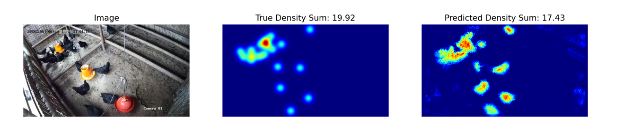

2. Σύνολο δεδομένων
Η δομή του παρεχόμενου συνόλου δεδομένων των εικόνων κοτόπουλου Silkie έχει ως εξής:
σύνολα δεδομένων/
├── train/
│ └── Ένα σύνολο δεδομένων με χαρακτηριστικά:
│ ├── `image`: `PIL.Image` με κανάλια RGB (3x720x1280)
│ └── `density`: ένας δισδιάστατος πίνακας σχήματος 180x320
└── base.pth (Προεκπαιδευμένο Μοντέλο)
os.environ.get("DATA_PATH")/
├── test_a/
│ └── Ένα σύνολο δεδομένων με χαρακτηριστικά:
│ └── `image`: `PIL.Image` με κανάλια RGB (3x720x1280)
└── test_b/
└── Ένα σύνολο δεδομένων με χαρακτηριστικά:
└── `image`: `PIL.Image` με κανάλια RGB (3x720x1280)
(1) Location συνόλου εκπαίδευσης: σύνολα δεδομένων, τα αρχεία σε αυτόν τον φάκελο χρησιμοποιούνται για το fine-tuning του μοντέλου. Περιέχει έναν φάκελο εκπαίδευσης, ο οποίος αποθηκεύει ένα σύνολο δεδομένων με 100 εικόνες και τους αντίστοιχους χάρτες πυκνότητάς τους.
(2) Σετ επικύρωσης (test_a) και σετ δοκιμών (test_b): Αυτά θα χρησιμοποιηθούν για την αξιολόγηση των βαθμολογιών στον Πίνακα Κατάταξης Α και στον Πίνακα Κατάταξης Β, αντίστοιχα. Δεν θα είναι προσβάσιμα στους διαγωνιζόμενους. Μόνο η βαθμολογία που θα επιτευχθεί στο σετ δοκιμών Β θα χρησιμοποιηθεί για την τελική βαθμολόγηση.
(3) Μέγεθος συνόλων δεδομένων:
- Σετ εκπαίδευσης: 100 εικόνες.
- Σύνολο επικύρωσης: 100 εικόνες.
- Σετ δοκιμών: 100 εικόνες.
(4) Το σύνολο επικύρωσης (test_a) και το σύνολο δοκιμών (test_b) δεν είναι ορατά.
(5) Λόγω των περιορισμών των υπολογιστικών πόρων, οι χάρτες πυκνότητας εκπαίδευσης αναδιαμορφώνονται σε $1×180×320$. ΣΗΜΕΙΩΣΗ: ο χάρτης πυκνότητας εξόδου μπορεί να θεωρηθεί ως ένας δισδιάστατος πίνακας πραγματικών αριθμών με σχήμα $180×320$, το άθροισμα όλων των τιμών του πίνακα είναι ο αριθμός των κοτόπουλων.

3. Πρόβλημα
Ο στόχος σας είναι να εκπαιδεύσετε το δικό σας μοντέλο χρησιμοποιώντας τα δεδομένα εκπαίδευσης για να προβλέψετε χάρτες πυκνότητας, εξυπηρετώντας έτσι τον σκοπό της καταμέτρησης κοτόπουλων.
Μπορείτε να επεκτείνετε και να βελτιστοποιήσετε το δεδομένο προ-εκπαιδευμένο μοντέλο για να βελτιώσετε την ακρίβεια πρόβλεψης μέτρησης. Το προ-εκπαιδευμένο μοντέλο base.pth περιέχει μόνο τα βάρη των τεσσάρων πρώτων επιπέδων του μοντέλου (το feature extraction χαρακτηριστικών) και η συνάρτηση load_pretrained_weights_partial στον βασικό κώδικα μπορεί να χρησιμοποιηθεί για τη φόρτωση αυτών των partial βαρών στο μοντέλο σας. Μπορείτε να κατασκευάσετε έναν density decoder Density Decoder και να τον συνδυάσετε με το pretrained feature extraction μοντέλο που έχετε για να σχηματίσετε ένα πλήρες μοντέλο πρόβλεψης δεδομένων.
class DensityDecoder(nn.Module):
def __init__(self):
#########################################################
# Ο κώδικας σας εδώ
#####################################################
def forward(self, x):
###############################################################
# Ο κώδικας σας εδώ
###############################################################
return x
Μπορείτε επίσης να δημιουργήσετε το δικό σας μοντέλο χωρίς το προ-εκπαιδευμένο μοντέλο που παρέχουμε.
Αυτή η εργασία αποτελεί συνέχεια της Δορυφορικής Πρόγνωσης Καιρού. Μια υπενθύμιση είναι ότι το UNET μπορεί εύκολα να γεμίσει τη μνήμη της GPU χωρίς καμία τροποποίηση. Αν γίνει αυτό θα σας έρθει ένα μήνυμα σφάλματος για την μνήμη.
Ακολουθήστε αυτούς τους κανόνες για να πάρετε κανονικά βαθμολογία:
(1) Το μοντέλο σας πρέπει να εμφανίζει τον προβλεπόμενο χάρτη πυκνότητας.
(2) Λόγω των περιορισμών των υπολογιστικών πόρων, ο χάρτης πυκνότητας εξόδου σας θα πρέπει να αναδιαμορφωθεί σε $180×320$. Αυτό είναι επίσης το σχήμα των χαρτών πυκνότητας-στόχου που παρέχονται στο σύνολο δεδομένων εκπαίδευσης.

4. Υποβολή
Παρακαλώ υποβάλετε ένα submission.ipynb που να περιλαμβάνει τα ακόλουθα στοιχεία:
(1) Κωδικός Εκπαίδευσης
- Συμπεριλάβετε το πλήρες πρόγραμμα εκπαίδευσης.
(2) Κωδικός Αξιολόγησης
- Αξιολογήστε το μοντέλο σας στο σύνολο επικύρωσης και στο σύνολο δοκιμών. Ανατρέξτε στο baseline.ipynb σχετικά με τον τρόπο πρόσβασης σε αυτά τα σύνολα δεδομένων με ένα μυστικό DATA_PATH.
- Το αποτέλεσμα θα πρέπει να αποθηκευτεί ως submission.npz . Αυτό πρέπει να είναι ένα έγκυρο αρχείο npz που περιέχει δύο πίνακες pred_a και pred_b, ο καθένας με σχήμα 100x1x180x320 (Το σενάριο αξιολόγησης θα δέχεται επίσης προβλέψεις με τη μορφή 100x180x320 , αν αποφασίσετε να συμπιέσετε τη διάσταση του καναλιού).
- Οποιοδήποτε αποτέλεσμα δεν πληροί το καθορισμένο μέγεθος θα θεωρείται άκυρο, με αποτέλεσμα μηδενική βαθμολογία αξιολόγησης.
- Κάθε στοιχείο του χάρτη πυκνότητας δεν πρέπει να είναι μικρότερο από μηδέν , διαφορετικά θα έχει ως αποτέλεσμα μηδενική βαθμολογία αξιολόγησης.

5. Βαθμολογία
Θα βαθμολογηθείτε με βάση το μέσο σχετικό σφάλμα του μοντέλου σας. Το σχετικό σφάλμα ορίζεται από:
$$\text{Relative}\text{ Error=}\frac{\left|y_{i}-{\hat{y}}_{i}\right|}{\left|y_{i}\right|}$$
όπου $y_{i}$είναι η πραγματική συνολική πυκνότητα για το i-οστό δείγμα, και ${\hat{y}}_{i}$είναι η προβλεπόμενη συνολική πυκνότητα για το i-οστό δείγμα.
Η τελική σας βαθμολογία πριν από την κανονικοποίηση θα υπολογιστεί με βάση το μέσο σχετικό σφάλμα σας, ως εξής:
$$\text{Score=}\text{exp}\left(-\frac{1}{n}\sum_{i=1}^{n}{\frac{\left|y_{i}-{\hat{y}}_{i}\right|}{y_{i}}}\right)$$

6. Baseline & Training Set
Η γραμμή βάσης βρίσκεται στο baseline.ipynb .
Το σύνολο εκπαίδευσης βρίσκεται στο training set (πατήστε το στον υπολογιστή σας για να κατέβει).

7. Απαιτήσεις
- Μέγιστο όριο υποβολών: 15 φορές . Μόνο οι επιτυχημένες υποβολές (δηλαδή, αυτές που λαμβάνουν βαθμολογία στον Πίνακα Κατάταξης Α) θα προσμετρηθούν στο όριο υποβολών.
- Το μηχάνημα δοκιμής θα εκτελέσει το Notebook σας μέσα σε 15 λεπτά . Εάν ο χρόνος εκτέλεσης υπερβεί τα 15 λεπτά, το σύστημα θα τερματίσει από μόνο του και θα επιστρέψει ένα σχόλιο με την ένδειξη " Timeout" ή " Failed".
- Υποβολή δεδομένων και μοντέλου: Σε αυτήν την εργασία, οι διαγωνιζόμενοι μπορούν να υποβάλουν μόνο ένα Notebook και δεν μπορούν να υποβληθούν προσαρτημένα σύνολα δεδομένων ή αρχεία .pth που έχουν δημιουργηθεί από τους ίδιους. Πρώτα κάντε κλίκ στην πάνω δεξιά γωνία για να αφαιρέσετε το προσαρτημένο σύνολο δεδομένων.

- Δίκτυο: Για την δια ζώσης φάσης, το μηχάνημα δοκιμής δεν μπορεί να συνδεθεί στο διαδίκτυο. Με άλλα λόγια, η χρήση εντολών όπως 'pip' και 'conda' ή η προσπάθεια κλήσης API δεν θα λειτουργήσει.
- Προεκπαιδευμένα Μοντέλα: Μπορείτε να χρησιμοποιήσετε τα παρεχόμενα προεκπαιδευμένα βάρη στο base.pth , αλλά δεν είναι απαραίτητο.
- Οποιοδήποτε άλλο pretrained model μπορεί να χρησιμοποιηθεί σε αυτήν την εργασία αν μπορεί να φορτωθεί σωστά χωρίς σύνδεση στο δικτύου και κατέβασμα. Αυτό το μήνυμα σημαίνει ότι το Bohrium δεν μπορεί να εγγυηθεί ότι θα αποκλείσει όλα τα προ-εκπαιδευμένα μοντέλα από την εικόνα Python κατά την εγκατάσταση των πακέτων. Αν βρείτε κάποια χρήσιμα, μπορείτε να τα χρησιμοποιήσετε.

8. Προφυλάξεις
- Ποια βαθμολογία ισχύει: Οι διαγωνιζόμενοι μπορούν να επιλέξουν έως και 2 αποτελέσματα υποβολής για βαθμολόγηση (√ - επιλεγμένο, □ - μη επιλεγμένο). Η βαθμολογία πριν από την ενοποίηση για αυτήν την εργασία θα καθοριστεί από την υψηλότερη βαθμολογία στον Πίνακα Κατάταξης Β μεταξύ των δύο επιλεγμένων υποβολών. Για άλλες περιπτώσεις υπολογισμού βαθμολογίας: ανατρέξτε στο Appendix Platform Mechanisms and Restrictions for Individual Contest & GAITE.

- Πώς αντιμετωπίζεται η ασάφεια: Μόλις υπάρξει σύγκρουση μεταξύ της περιγραφής του προβλήματον και του συνόλου εκπαίδευσης, του συνόλου επικύρωσης και του συνόλου δοκιμών, το σύνολο δεδομένων θα ληφθεί υπόψη πρώτα και το σύνολο δεδομένων δεν θα αλλάξει κατά τη διάρκεια του διαγωνισμού.
- Οι διαγωνιζόμενοι έχουν πρόσβαση μόνο στον Πίνακα Κατάταξης Α κατά τη διάρκεια του διαγωνισμού και δεν μπορούν να έχουν πρόσβαση στον Πίνακα Κατάταξης Β. Η τελική βαθμολογία θα υπολογιστεί μόνο με βάση τη βαθμολογία στον Πίνακα Κατάταξης Β.
- Η υψηλότερη βαθμολογία από την Επιστημονική Επιτροπή για αυτήν την εργασία είναι 0,89, η οποία χρησιμοποιείται για την ενοποίηση των βαθμολογιών.
- Η βασική βαθμολογία από την Επιστημονική Επιτροπή για αυτήν την εργασία είναι 0,71 και αυτή η βαθμολογία χρησιμοποιείται για την ενοποίηση των βαθμολογιών.

IOAI2025 Δια ζώσης φάση: Έννοιες

Σημείωση: Παρακαλούμε "συμμετέχετε" πρώτα στον διαγωνισμό. Στη συνέχεια, μπορείτε να προσαρτήσετε το σύνολο δεδομένων στην GPU. Διαφορετικά, ο φορητός υπολογιστής ενδέχεται να αντιμετωπίσει σφάλμα επειδή δεν θα μπορεί να έχει πρόσβαση στο σύνολο δεδομένων μέχρι να συμμετάσχετε στον διαγωνισμό.

1. Περιγραφή προβλήματος
Το Concepts είναι ένα παιχνίδι μαντέματος λέξεων όπου οι παίκτες επικοινωνούν ιδέες μέσω οπτικών εικονιδίων. Υπάρχουν δύο ρόλοι: αυτός που δίνει την ένδειξη και αυτός που μαντεύει . Ένα κοινόχρηστο σύνολο οπτικών εικονιδίων, το καθένα με μια γνωστή περιγραφή, είναι διαθέσιμο και στους δύο παίκτες. Ακολουθούν μερικά δείγματα εικονιδίων:

Ο Δότης της Ενδείξεως επιλέγει πρώτα ένα μυστικό , το οποίο είναι μια λέξη ή φράση, και στη συνέχεια παρέχει μια υπόδειξη σχετικά με αυτό δείχνοντας μια διατεταγμένη ακολουθία εικονιδίων από το κοινόχρηστο σύνολο — η ομιλία ή η γραφή δεν επιτρέπονται.
Η σειρά των εικονιδίων στην υπόδειξη έχει νόημα:
- Το πρώτο εικονίδιο συνήθως αντιπροσωπεύει την κεντρική ιδέα του μυστικού.
- Τα επόμενα εικονίδια παρέχουν υποστηρικτικό πλαίσιο που βοηθά στην αποσαφήνιση ή την επεξεργασία της κύριας έννοιας.

Παράδειγμα 1
Η ακόλουθη υπόδειξη θα μπορούσε να ερμηνευτεί ως ένας χώρος όπου λαμβάνει χώρα μια εργασία κατάσβεσης πυρκαγιάς — με άλλα λόγια, ένας πυροσβεστικός σταθμός :

Αν η σειρά των εικονιδίων αντιστραφεί, θα μπορούσε αντ' αυτού να υποδηλώνει μια εργασία που αφορά την κατάσβεση πυρκαγιάς σε ένα σπίτι — δείχνοντας έναν πυροσβέστη :


Παράδειγμα 2
Τα εικονίδια μπορούν να αποκτήσουν διαφορετικές σημασίες ανάλογα με το πλαίσιό τους. Για παράδειγμα, το εικονίδιο της καρδιάς μπορεί να εμφανιστεί στην ακόλουθη υπόδειξη, η οποία υποδηλώνει ένα εργαλείο που χρησιμοποιούν οι γιατροί για να ακούν την καρδιά — ένα στηθοσκόπιο :

Το ίδιο εικονίδιο καρδιάς μπορεί να εμφανίζεται σε μια υπόδειξη που υποδηλώνει έναν φανταστικό χαρακτήρα που είναι ταυτόχρονα νεκρός και ζωντανός — δείχνοντας ένα ζόμπι :


Στο Home-Stage, οι διαγωνιζόμενοι είχαν αναπτύξει ένα πρόγραμμα Τεχνητής Νοημοσύνης που προβλέπει τα αποτελέσματα με βάση μια ακολουθία υποδείξεων. Είναι διασκεδαστικό. Ωστόσο, ο φίλος σας σας έχει προκαλέσει τώρα:
"Η εικασία είναι εύκολη, αλλά μπορείτε να φτιάξετε ένα σύστημα Τεχνητής Νοημοσύνης που μπορεί να δώσει και μια καλή ένδειξη;"
Στην πραγματικότητα, σας προκάλεσαν περαιτέρω να δείτε αν μπορείτε να δημιουργήσετε ένα σύστημα τεχνητής νοημοσύνης που μπορεί να παρέχει μια καλή ένδειξη, ώστε ένα άλλο σύστημα τεχνητής νοημοσύνης να μπορεί να μαντέψει τη λέξη-κλειδί σας!
Για να κάνουμε την πρόκληση πιο ενδιαφέρουσα, παίζουμε τώρα το τυπικό παιχνίδι Έννοιας. Υπενθυμίζουμε ότι το προηγούμενο παιχνίδι Έννοιας ήταν απλοποιημένο, έτσι ώστε μια ένδειξη να μπορεί να αποτελείται μόνο από μία ακολουθία δεικτών.
Τώρα, μπορείτε να παρέχετε έως και 4 ακολουθίες δεικτών !
Με αυτό, μπορούμε να εκφράσουμε καλύτερα σύνθετες ιδέες. Λαμβάνοντας υπόψη τα παρακάτω, χρησιμοποιούμε 3 ακολουθίες δεικτών για να εξηγήσουμε έναν σαμουράι :
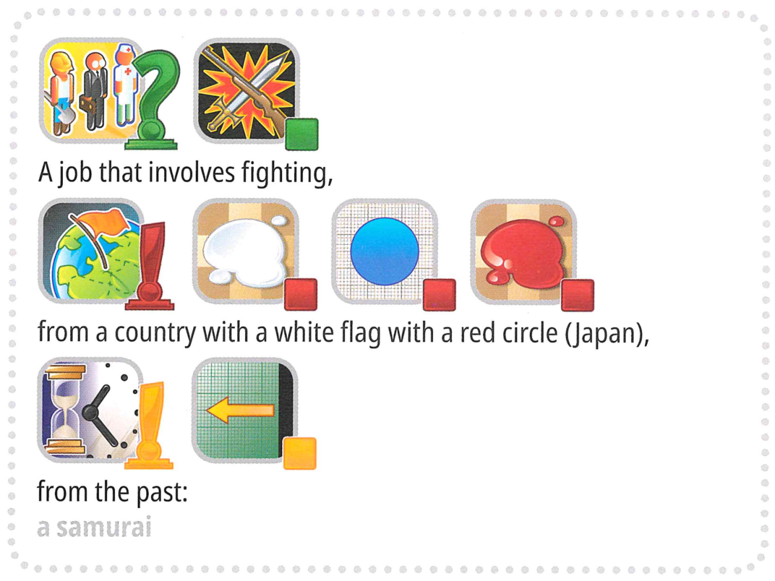
Αλλά περιμένετε, υπάρχει και άλλο κι άλλα. Για να γίνει η πρόκληση ακόμα πιο ενδιαφέρουσα, το παιχνίδι θα περιλαμβάνει πλέον ορισμένες λέξεις-κλειδιά που δεν υπάρχουν συνήθως σε ένα παιχνίδι Concept, όπως η «Διεθνής Ολυμπιάδα».
Είστε έτοιμοι για την πρόκληση;

Νέα μορφή με την υποστήριξη της Τεχνητής Νοημοσύνης:
Αντικαταστήσαμε τον ανθρώπινο μηχανισμό εικασίας με έναν AI Guesser. Για να βελτιστοποιήσουμε το παιχνίδι:
- Η λέξη-στόχος ( label ) θα επιλέγεται πάντα από ένα προκαθορισμένο σύνολο (options ).
- Οι υποδείξεις πρέπει να είναι μια διατεταγμένη ακολουθία δεικτών που επιλέγονται αποκλειστικά από ένα σταθερό σύνολο 118 υποψήφιων δεικτών .
Ορολογίες
Για να διασφαλίσουμε τη σαφήνεια και τη συνέπεια, τυποποιούμε τους βασικούς όρους σε όλα τα υλικά.
- label: Η απάντηση-στόχος (ή "μυστικό") που θα προσδιοριστεί.
- options: Το προκαθορισμένο σύνολο υποψήφιων ετικετών από το οποίο επιλέγονται όλες οι έγκυρες ετικέτες .
- δείκτης : Ένα εικονίδιο που αναπαριστά μια έννοια, συνοδευόμενο από την περιγραφή κειμένου της.
- Υποδείξεις : Μια διατεταγμένη ακολουθία δεικτών που παρέχεται στον μαντευτή Τεχνητής Νοημοσύνης για να βοηθήσει στην αναγνώριση της ετικέτας .
Η εργασία σας είναι να παρέχετε υπόδειξη για κάθε ετικέτα , ώστε να βοηθήσετε τον AI Guesser να την αναγνωρίσει. Για παράδειγμα, όταν η ετικέτα-στόχος είναι "μικρόφωνο" , το πρόγραμμά σας μπορεί να δημιουργήσει τέσσερις ακολουθίες υποδείξεων, όπως:
- Υπόδειξη 1 :
["Κουτί-Αντικειμένων", "Ηλεκτρονικοί-Υπολογιστές", "Γεύση-Στόματος", "Ήχος-Ακοής-Αυτιών", "Κατασκευή-Εργαλείων"]
- Υπόδειξη 2 :
["Μουσική-Τραγούδι", "Τηλεοπτικό Πρόγραμμα-Εκπομπή", "Εργασία-Επάγγελμα", "Χρήση - Ενέργεια-Πράξη - Ρήμα-Κουμπί"]
- Υπόδειξη 3 :
["Μαύρο", "Μέταλλο", "Πλαστικό-Λάστιχο", "Κύλινδρος", "Κύκλος-Δακτύλιος"]
- Υπόδειξη 4 :
["Χέρι-Χέρι-Δάχτυλο", "Χαρούμενη-Θετική", "Έκφραση - Λόγια που Λέγονται", "Ζωή-Καρδιά-Αγάπη"]
Σημείωση : Το παραπάνω παράδειγμα είναι μόνο για επεξηγηματικούς σκοπούς. Το πρόγραμμα θα πρέπει να δημιουργεί λίστες αναγνωριστικών αλλά όχι συμβολοσειρών. Ανατρέξτε τόσο στην ενότητα `3. Εργασία` όσο και στη γραμμή βάσης.

2. Σύνολο δεδομένων
Η δομή του παρεχόμενου συνόλου δεδομένων έχει ως εξής:
σύνολα δεδομένων/
├── train/
│ └── Ένα σύνολο δεδομένων huggingface
└── hint_descriptions/
└── Ένα σύνολο δεδομένων huggingface
os.environ.get("DATA_PATH")/
└── test/
├── test_a/
│ └── Ένα σύνολο δεδομένων huggingface
└── test_b/
└── Ένα σύνολο δεδομένων huggingface
- Σύνολο εκπαίδευσης: τα αρχεία σε αυτόν τον φάκελο χρησιμοποιούνται για την εκπαίδευση μοντέλου. Περιέχει:
  - train/ : Ένα σύνολο δεδομένων huggingface με ένα μόνο διαχωρισμένο 'train' , με 30 παραδείγματα, το καθένα από τα οποία περιέχει:
    - ετικέτα : συμβολοσειρά - η λέξη-κλειδί/απάντηση-στόχος
    - επιλογές : ακολουθία συμβολοσειρών - λίστα με 100 πιθανές επιλογές
  - hint_descriptions/ : Ένα σύνολο δεδομένων huggingface με ένα μόνο διαχωρισμένο 'τρένο' , με 118 δείκτες και τις περιγραφές τους:
    - ID : int64 - μοναδικό αναγνωριστικό για κάθε δείκτη
    - Περιγραφή : συμβολοσειρά - περιγραφή κειμένου για το τι αντιπροσωπεύει ο δείκτης
    - εικόνα : Εικόνα - οπτική αναπαράσταση του δείκτη
- Σύνολα δοκιμών: Βρίσκονται στη διεύθυνση os.environ.get("DATA_PATH")/test/ . Αυτά δεν θα είναι προσβάσιμα κατά την ανάπτυξη και θα είναι διαθέσιμα μόνο στο περιβάλλον αξιολόγησης:
  - test_a/ : Ένα σύνολο δεδομένων huggingface με ένα μόνο διαχωρισμένο «τεστ» που περιέχει 150 παραδείγματα για αξιολόγηση leaderboard A
  - test_b/ : Ένα σύνολο δεδομένων huggingface με ένα μόνο διαχωρισμένο «τεστ» που περιέχει 150 παραδείγματα για τελική βαθμολόγηση.
Και τα δύο σύνολα δεδομένων δοκιμών περιέχουν την ίδια δομή με το σύνολο εκπαίδευσης ( πεδία ετικέτας και επιλογών ).

3. Εργασία
Η εργασία σας είναι να δώσετε υπόδειξη για κάθε ετικέτα , ώστε να βοηθήσετε τον AI guesser να την αναγνωρίσει. Απαιτείται να αναπτύξετε ένα πρόγραμμα που δέχεται δύο εισόδους:
- Μια ετικέτα συμβολοσειράς (η μυστική σας ετικέτα )
- Η λίστα επιλογών (100 υποψήφιες επιλογές για τον guesser)
Η ετικέτα είναι εγγυημένα μία από τις επιλογές .
Επιπλέον, το πρόγραμμα θα χρησιμοποιήσει τους προκαθορισμένους υποψήφιους δείκτες .
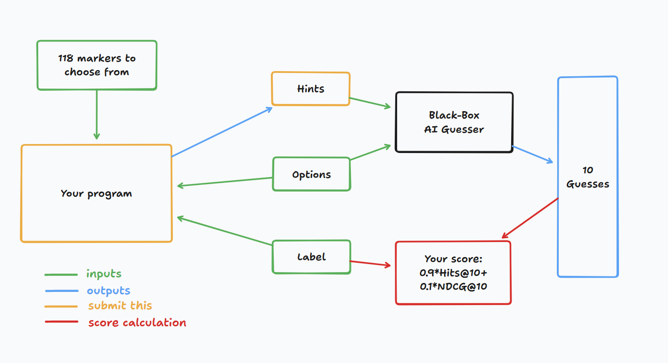
Αυτό το πρόγραμμα θα πρέπει να επιστρέψει μια λίστα με ακέραιους αριθμούς για κάθε ετικέτα , που αντιπροσωπεύουν τις υποδείξεις (δηλαδή τις ακολουθίες των δεικτών). Συγκεκριμένα:
- Η λίστα που επιστρέφεται δεν πρέπει να περιέχει περισσότερες από 4 ακολουθίες.
- Κάθε ακολουθία μπορεί να περιέχει έως και 8 ακέραιους αριθμούς .
- Κάθε ακέραιος αριθμός αντιπροσωπεύει το ID ενός δείκτη στην ένδειξη.
Οι υποδείξεις σας θα δοθούν στη συνέχεια σε έναν black-box AI guesser. Κερδίζετε έναν πόντο αν ο black-box AI guesser μπορέσει να μαντέψει σωστά τη μυστική λέξη-κλειδί σας με βάση τις υποδείξεις σας.

4. Υποβολή
Υποβάλετε ένα σημειωματάριο που δημιουργεί το submission.zip , το οποίο περιλαμβάνει τα clues_a.jsonl και clues_b.jsonl , τα στοιχεία για το σύνολο δοκιμών a και b, αντίστοιχα, σε μορφή json . Ανατρέξτε στο baseline notebook για τον τρόπο δημιουργίας αυτών των αρχείων και τη συγκεκριμένη δομή των αρχείων jsonl. Βεβαιωθείτε ότι ακολουθείτε τις συμβάσεις ονομασίας και δόμησης.
Οι διαγωνιζόμενοι μπορούν να υποβάλουν αρχεία μοντέλων. Εάν υποβάλλουν αρχεία μοντέλων, οι διαγωνιζόμενοι πρέπει να δημιουργήσουν ένα αντίστοιχο σύνολο δεδομένων στην πλατφόρμα Bohrium. Μόνο ένα σύνολο δεδομένων μπορεί να υποβληθεί για αυτήν την εργασία και το μέγεθός του δεν πρέπει να υπερβαίνει τα 2GB. Τα προφορτωμένα σύνολα δεδομένων και τα μοντέλα θα τοποθετηθούν αυτόματα στο μηχάνημα δοκιμών, εξαλείφοντας την ανάγκη για χειροκίνητη τοποθέτηση κατά την υποβολή.
Επιπλέον, οι διαγωνιζόμενοι επιτρέπεται να χρησιμοποιούν μεγαλύτερα εξωτερικά μοντέλα για να βοηθήσουν στην ανάπτυξη της υποβολής τους.

5. Βαθμολογία
Η ένδειξη σας αξιολογείται χρησιμοποιώντας δύο μετρήσεις:

Επιτυχίες@10
= 1 αν η μυστική λέξη είναι στις 10 κορυφαίες εικασίες από την Τεχνητή Νοημοσύνη, διαφορετικά 0.

NDCG@10 (Κανονοποιημένο Προεξοφλημένο Σωρευτικό Κέρδος)
Ανταμείβει περισσότερο τη σωστή εικασία αν εμφανίζεται υψηλότερα στη λίστα.
Αν η μυστική λέξη είναι στην κατάταξη i (με βάση το 1):
$$\text{NDCG@10}=\frac{1}{\log_{2}(i+1)} \text{(1)}$$
Παραδείγματα:
- Βαθμίδα 1 → 1,00
- Κατάταξη 2 → ~0,63
- Κατάταξη 4 → ~0,43
- Κατάταξη 10 → ~0,29

Τελικό σκορ
Το τελικό σας σκορ θα είναι ένας συνδυασμός και των δύο, συγκεκριμένα, θα είναι 0,9 Hits@10 + 0,1 NDCG@10.
Η βαθμολογία σημαίνει ότι θα λάβετε έναν σημαντικό βαθμό εφόσον ο χρήστης που μαντεύει μπορεί να μαντέψει σωστά τη μυστική λέξη-κλειδί, αλλά δίνεται περισσότερος βαθμός εάν ο χρήστης που μαντεύει μπορεί να προβλέψει τη μυστική λέξη-κλειδί νωρίτερα.

6. Baseline & Διαθέσιμα Εργαλεία
- Η βασική γραμμή είναι στο baseline.ipynb
- Το σύνολο εκπαίδευσης και τα pretrained models βρίσκονται στο σύνολο εκπαίδευσης

API AI-Guesser
Μπορείτε να αξιολογήσετε τον AI-guesser για να πειραματιστείτε. Δείτε τον ακόλουθο κώδικα σχετικά με τον τρόπο πρόσβασης στο εργαλείο εικασίας. Συνιστάται η εφαρμογή εκθετικής λογικής επανάληψης, καθώς ενδέχεται να προκύψουν βλάβες δικτύου. Για πιο ολοκληρωμένο κώδικα, ανατρέξτε στο baseline.ipynb.
guesser_response = httpx.post( f" { API_URL } /guess" , json = {
"ενδείξεις" : ενδείξεις,
"επιλογές" : επιλογές
}, κεφαλίδες = {
"Εξουσιοδότηση" : f"Φορέας { SCORER_API_KEY } "
}, χρονικό όριο = 60 ).json()
Σημαντικό : Το API AI-Guesser δεν θα είναι διαθέσιμο στις μηχανές συμπερασμάτων. Με άλλα λόγια, ΜΗΝ καλείτε το api στα σημειωματάρια υποβολής σας. Αυτό γίνεται μόνο για να επικυρώσετε/εκπαιδεύσετε το μοντέλο σας τοπικά. Μπορείτε να επισυνάψετε τα βάρη του μοντέλου σας, τα δεδομένα εκπαίδευσης κ.λπ. μέσω ενός συνόλου δεδομένων Bohrium. Ανατρέξτε στην ενότητα Requirements.

Περιβάλλον
Εγκαταστήσαμε τα vllm , sglang και unsloth στο περιβάλλον για συμπερασματολογία και βελτιστοποίηση LLM.
Επιπλέον, παρέχουμε πρόσβαση στα ακόλουθα μοντέλα huggingface μέσω ενός συνόλου εκπαίδευσης στην πλατφόρμα Bohrium:

Ενσωμάτωση Μοντέλων
sentence-transformers/all-MiniLM-L6-v2
sentence-transformers/all-MiniLM-L12-v2
sentence-transformers/all-mpnet-base-v2
sentence-transformers/paraphrase-mpnet-base-v2
sentence-transformers/paraphrase-MiniLM-L6-v2
intfloat/e5-small
intfloat/e5-base
intfloat/e5-large
intfloat/e5-small-v2
intfloat/e5-base-v2
intfloat/e5-large-v2
intfloat/multilingual-e5-small
intfloat/multilingual-e5-base
Alibaba-NLP/gte-modernbert-base
Snowflake/snowflake-arctic-embed-xs
Snowflake/snowflake-arctic-embed-s
Snowflake/snowflake-arctic-embed-m
Snowflake/snowflake-arctic-embed-m-long
Snowflake/snowflake-arctic-embed-l
BAAI/bge-large-en
BAAI/bge-base-en
BAAI/bge-small-en
BAAI/bge-large-en-v1.5
BAAI/bge-base-en-v1.5
BAAI/bge-small-en-v1.5
WhereIsAI/UAE-Large-V1
mixedbread-ai/mxbai-embed-large-v1

Μικρά LLM
Qwen/Qwen3-0.6B
Qwen/Qwen2.5-0.5Β
Qwen/Qwen2.5-0.5B-Instruct
unsloth/Qwen3-0.6B
facebook/opt-350m
facebook/opt-125m
Μπορείτε να ανατρέξετε στο tutorial για τα μοντέλα huggingface για το πώς να φορτώσετε με επιτυχία αυτά τα local models.

Πρόσβαση στα LLM
Παρέχουμε ένα LLM proxy. Ανατρέξτε στο εκπαιδευτικό βίντεο για το πώς να αποκτήσετε πρόσβαση στο proxy. Σημειώστε ότι θα έχετε πιστωτικό όριο 10 $ . Υπενθυμίζεται ότι δεν επιτρέπεται να χρησιμοποιείτε ιδιωτικά API, να συνδέεστε σε εξωτερικές υπηρεσίες (συμπεριλαμβανομένου του huggingface) ή να χρησιμοποιείτε τα δικά σας tokens για οποιαδήποτε υπηρεσία.
Σημαντικό : Το LLM proxy δεν θα είναι προσβάσιμο στους δοκιμαστικούς υπολογιστές. Εάν το υποβληθέν σημειωματάριό σας προσπαθήσει να καλέσει το api, δεν θα εκτελεστεί.

7. Απαιτήσεις

Συνολικές απαιτήσεις
- Μέγιστο όριο υποβολών : 15 φορές . Μόνο οι επιτυχημένες υποβολές (δηλαδή, αυτές που λαμβάνουν βαθμολογία στον Πίνακα Κατάταξης Α) θα προσμετρηθούν στο όριο υποβολών.
- Περιορισμοί περιβάλλοντος δοκιμής : Το μηχάνημα δοκιμής θα εκτελέσει τον φορητό υπολογιστή σας εντός 10 λεπτών . Εάν ο χρόνος εκτέλεσης υπερβεί τα 10 λεπτά , το σύστημα θα τερματίσει αναγκαστικά και θα επιστρέψει ένα σχόλιο με την ένδειξη "Χρονικό όριο" ή "Αποτυχία".
- Υποβολή δεδομένων και μοντέλου : Σε αυτήν την εργασία, οι συμμετέχοντες θα πρέπει να υποβάλουν ένα Σημειωματάριο και να έχουν την επιλογή να υποβάλουν 1 συνημμένο σύνολο δεδομένων που έχουν δημιουργήσει οι ίδιοι. Το σύνολο δεδομένων δεν πρέπει να υπερβαίνει τα 2GB σε συνολικό μέγεθος. Σας προειδοποιούμε ότι η επισύναψη ενός πολύ μεγάλου συνόλου δεδομένων ενδέχεται να παρατείνει τη διαδικασία δοκιμής, καθώς το σύνολο δεδομένων πρέπει να προσαρτηθεί στη μηχανή συμπερασμάτων. Ενώ αυτή η διαδικασία δεν προσμετράται στο χρονικό όριο εκτέλεσης, θα χρειαστεί περισσότερος χρόνος για να μπορέσετε να δείτε και να επιλέξετε τις υποβολές σας.
- Δίκτυο : Για το στάδιο επιτόπου, το μηχάνημα δοκιμών δεν μπορεί να συνδεθεί στο διαδίκτυο. Με άλλα λόγια, η λήψη εντολών όπως 'pip' και 'conda' ή η προσπάθεια κλήσης API δεν θα λειτουργήσει. Συγκεκριμένα για αυτό το πρόβλημα, τα μηχανήματα δοκιμών δεν έχουν πρόσβαση στο API guessor ούτε στον proxy LLM.

Περιορισμοί πρόσβασης API
Τα token σας θα σας χορηγήσουν 12.500 αιτήματα POST στο τελικό σημείο /guess του API AI-guesser.
- Εάν είναι επιτυχής, αυτό θα επιστρέψει ένα λεξικό με τη μορφή {'guesses': ['firefighter', 'fire inspector', 'fire marshal', 'fire warden', 'fire safety officer', 'smokejumper', 'pyrotechnician', 'firewatcher', 'chef', 'cook'], 'message': 'Δημιουργήθηκαν 10 εικασίες'} .
- Εάν η ενέργεια αυτή δεν είναι επιτυχής, είτε θα εμφανιστεί ένα HTTPStatusError και θα επιστραφεί {'detail': 'error message'} είτε θα επιστραφεί {'guesses': [], 'message': 'unable to generate guesses'} .
- Συνήθως, το πρώτο συμβαίνει επειδή έχετε ξεπεράσει το όριο των 12.500 του token σας ή επειδή προσπαθήσατε να κάνετε περισσότερα από 1000 αιτήματα μέσα σε 1 λεπτό και το δεύτερο συμβαίνει επειδή οι ενδείξεις σας ξεπέρασαν τις 4 ακολουθίες ή τους 8 δείκτες σε 1 ακολουθία.
- Ανατρέξτε στο μήνυμα σφάλματος για λεπτομέρειες.
- Ενδέχεται να υπάρχουν 1-2 αποτυχίες σε 1000 αιτήματα, ο μηχανισμός «επανάληψης» παρέχεται στο baseline.ipynb .

Προειδοποίηση
Η επιστημονική επιτροπή θα παρακολουθεί στενά τα σημειωματάρια υποβολής για αυτό το πρόβλημα. Οποιαδήποτε σκόπιμη προσπάθεια απόκτησης του σετ δοκιμών θα οδηγήσει στον αποκλεισμό σας.

8. Προφυλάξεις
- Ποια βαθμολογία ισχύει: Οι διαγωνιζόμενοι μπορούν να επιλέξουν έως και 2 αποτελέσματα υποβολής για βαθμολόγηση (√ - επιλεγμένο, □ - μη επιλεγμένο). Η βαθμολογία πριν από την ενοποίηση για αυτήν την εργασία θα καθοριστεί από την υψηλότερη βαθμολογία στον Πίνακα Κατάταξης Β μεταξύ των δύο επιλεγμένων υποβολών. Άλλες περιπτώσεις υπολογισμού βαθμολογίας: ανατρέξτε στο Appendix Platform Mechanisms and Restrictions for Individual Contest & GAITE.

- Πώς να αντιμετωπίσετε την ασάφεια: Μόλις υπάρξει σύγκρουση μεταξύ της περιγραφής της εργασίας και του συνόλου εκπαίδευσης, του συνόλου επικύρωσης και του συνόλου δοκιμών, το σύνολο δεδομένων θα ληφθεί υπόψη πρώτα και το σύνολο δεδομένων δεν θα αλλάξει κατά τη διάρκεια του διαγωνισμού.
- Οι διαγωνιζόμενοι έχουν πρόσβαση μόνο στον Πίνακα Κατάταξης Α κατά τη διάρκεια του διαγωνισμού και δεν μπορούν να έχουν πρόσβαση στον Πίνακα Κατάταξης Β. Η τελική βαθμολογία θα υπολογιστεί μόνο με βάση τη βαθμολογία στον Πίνακα Κατάταξης Β.
- Η υψηλότερη βαθμολογία από την Επιστημονική Επιτροπή για αυτήν την εργασία είναι 0,54, η οποία χρησιμοποιείται για την ενοποίηση των βαθμολογιών.
- Η βασική βαθμολογία από την Επιστημονική Επιτροπή για αυτήν την εργασία είναι 0,20 και αυτή η βαθμολογία χρησιμοποιείται για την ενοποίηση των βαθμολογιών.

<< ΤΕΛΙΚΗ ΣΕΛΙΔΑ >>

<< ΤΕΛΙΚΗ ΣΕΛΙΔΑ >>

